Лабораторная работа № 5. Эмуляция и измерение потерь пакетов в глобальных сетях задержек в глобальных сетях
Абакумова Олеся Максимовна, НФИбд-02-22
Содержание

Список иллюстраций

Список таблиц

1 Цель работы
Основной целью работы является получение навыков проведения интерактивных экспериментов в среде Mininet по исследованию параметров сети, связанных с потерей, дублированием, изменением порядка и повреждением пакетов при передаче данных. Эти параметры влияют на производительность протоколов и сетей

2 Задание
- Задайте простейшую топологию, состоящую из двух хостов и коммутатора с назначенной по умолчанию mininet сетью 10.0.0.0/8.
- Проведите интерактивные эксперименты по по исследованию параметров сети, связанных с потерей, дублированием, изменением порядка и повреждением пакетов при передаче данных.
- Реализуйте воспроизводимый эксперимент по добавлению правила отбрасывания пакетов в эмулируемой глобальной сети. На экран выведите сводную информацию о потерянных пакетах.
- Самостоятельно реализуйте воспроизводимые эксперименты по исследованию параметров сети, связанных с потерей, изменением порядка и повреждением пакетов при передаче данных. На экран выведите сводную информацию о потерянных пакетах.

3 Выполнение лабораторной работы

3.1 Запуск лабораторной топологии
Запускаем виртуальную машину. Здесь ждет легкая неожиданность, но это не помешало выполнить лабораторную работу (рис. 1):
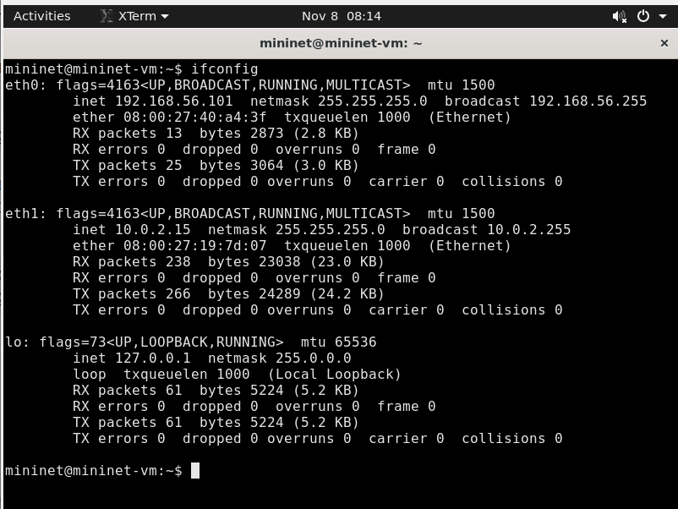
Рис. 1: Запуск виртуальной машины
В виртуальной машине mininet при необходимости исправим права запуска X-соединения. Скопируем значение куки (MIT magic cookie) своего пользователя mininet в файл для пользователя root(рис. 2):
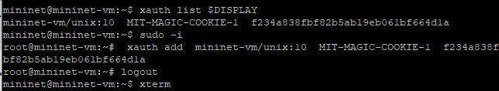
Рис. 2: Исправление прав запуска X-соединения
После выполнения этих действий графические приложения должны запускаться под пользователем mininet.
Зададим простейшую топологию, состоящую из двух хостов и коммутатора с назначенной по умолчанию mininet сетью 10.0.0.0/8 (рис. 3):
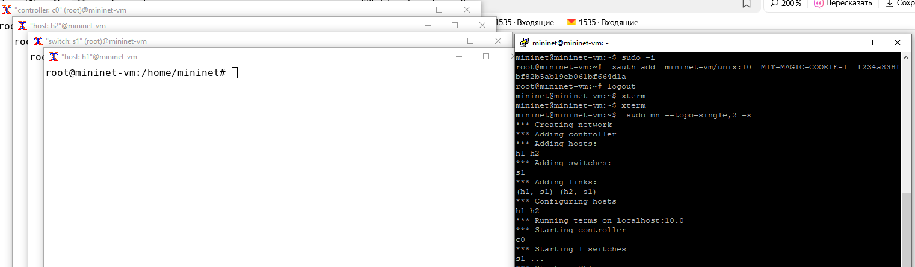
Рис. 3: Задание простейшей топологии
После введения этой команды запустятся терминалы двух хостов, коммутатора и контроллера. Терминалы коммутатора и контроллера можно закрыть.
На хостах h1 и h2 введем команду ifconfig, чтобы отобразить информацию, относящуюся к их сетевым интерфейсам и назначенным им IP-адресам. В дальнейшем при работе с NETEM и командой tc будут использоваться интерфейсы h1-eth0 и h2-eth0 (рис. 4):
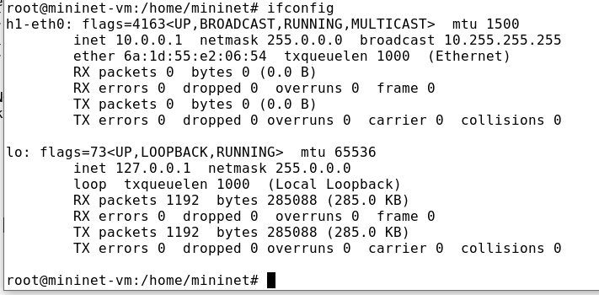
Рис. 4: Информация на хосте h1
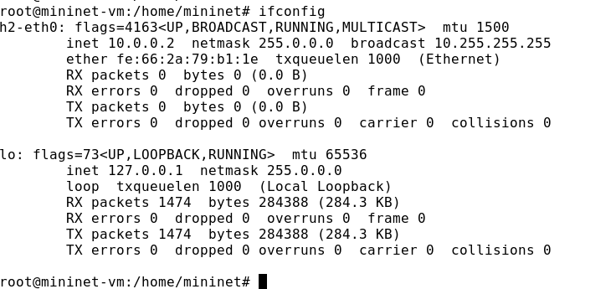
Рис. 5: Информация на хосте h2
Проверим подключение между хостами h1 и h2 с помощью команды ping с параметром -c 6 (рис. 6):
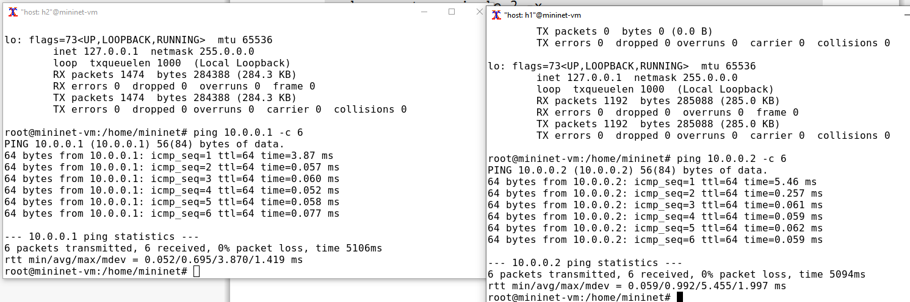
Рис. 6: Проверка подключения между хостами
Минимальное RTT: 0.052 мс, среднее RTT: 0.095 мс, максимальное RTT: 3.870 мс, стандартное отклонение RTT: 1.419 мс для 10.0.0.1. Для 10.0.0.2: минимальное RTT: 0.059 мс, среднее RTT: 0.992 мс, максимальное RTT: 5.435 мс, стандартное отклонение RTT: 1.997 мс. Потерь данных в обоих случаях нет (0% потерь пакетов).

3.2 Интерактивные эксперименты

3.2.1 Добавление потери пакетов на интерфейс, подключённый к эмулируемой глобальной сети
Пакеты могут быть потеряны в процессе передачи из-за таких факторов, как битовые ошибки и перегрузка сети. Скорость потери данных часто измеряется как процентная доля потерянных пакетов по отношению к количеству отправленных пакетов. На хосте h1 добавьте 10% потерь пакетов к интерфейсу h1-eth0 (рис. 7):
Рис. 7: Добавление 10% потерь пакетов
Здесь:
- sudo: выполнить команду с более высокими привилегиями;
- tc: вызвать управление трафиком Linux;
- qdisc: изменить дисциплину очередей сетевого планировщика;
- add: создать новое правило;
- dev h1-eth0: указать интерфейс, на котором будет применяться правило;
- netem: использовать эмулятор сети;
- loss 10%: 10% потерь пакетов.
Проверим, что на соединении от хоста h1 к хосту h2 имеются потери паке- тов, используя команду ping с параметром -c 100 с хоста h1. Параметр -c указывает общее количество пакетов для отправки. Обратим внимание на значения icmp_seq. Некоторые номера последовательности отсутствуют из- за потери пакетов. В сводном отчёте ping сообщает о проценте потерянных пакетов после завершения передачи (рис. 8):
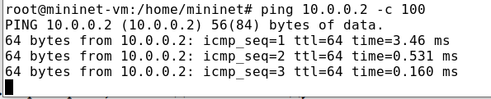
Рис. 8: Проверка соединения
Для эмуляции глобальной сети с потерей пакетов в обоих направлениях необходимо к соответствующему интерфейсу на хосте h2 также добавить 10% потерь пакетов (рис. 9):
Рис. 9: Добавление 10% потерь пакетов на хосте h2
Проверим, что соединение между хостом h1 и хостом h2 имеет больший про- цент потерянных данных (10% от хоста h1 к хосту h2 и 10% от хоста h2 к хосту h1), повторив команду ping с параметром -c 100 на терминале хоста h1 (рис. 10):
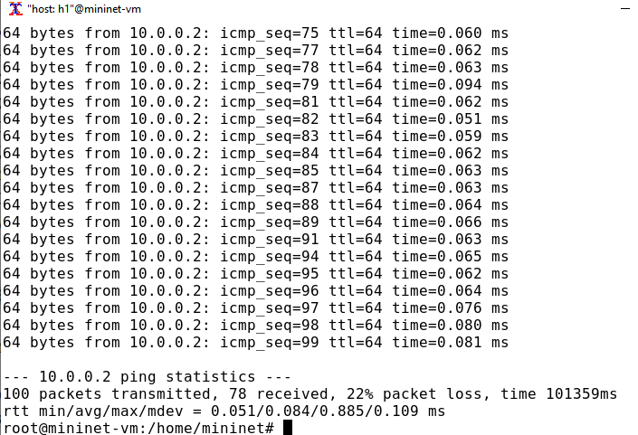
Рис. 10: Проверка, что соединение имеет большой процент потерь
22% потерь пакетов
Восстановим конфигурацию по умолчанию, удалив все правила, приме- нённые к сетевому планировщику соответствующего интерфейса. Для отправителя h1 (рис. 11):
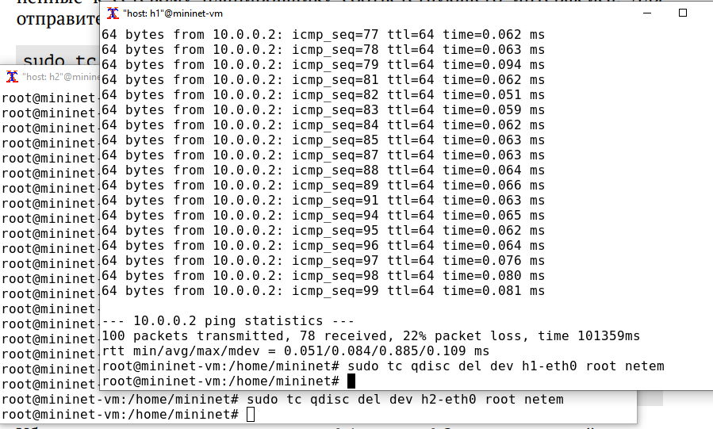
Рис. 11: Восстановление конфигураций
Убедимся, что соединение от хоста h1 к хосту h2 не имеет явной потери (рис. 12):
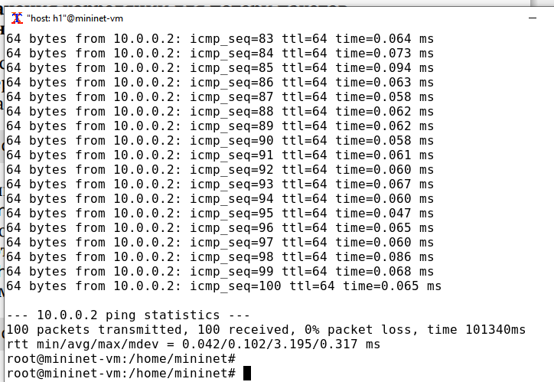
Рис. 12: Проверка, что соединение не имеет явной потери

3.2.2 Добавление значения корреляции для потери пакетов в эмулируемой глобальной сети
Добавим на интерфейсе узла h1 коэффициент потери пакетов 50% (такой высокий уровень потери пакетов маловероятен), и каждая последующая вероятность зависит на 50% от последней (рис. 13):
Рис. 13: Добавление коэффицента потери пакетов 50%
Проверим, что на соединении от хоста h1 к хосту h2 имеются потери пакетов, используя команду ping с параметром -c 50 с хоста h1 (рис. 14):
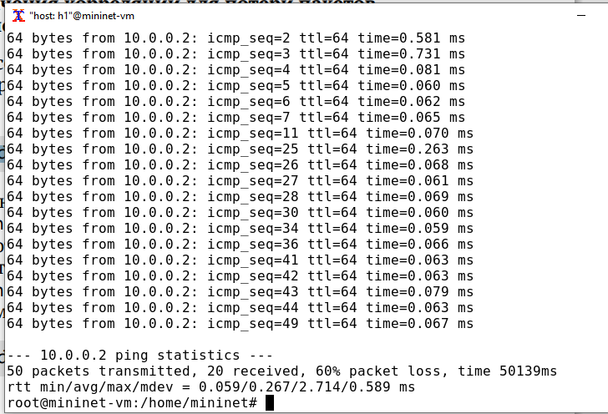
Рис. 14: Проверка, что имеются потери пакетов
60% потеря пакетов
Восстановим для узла h1 конфигурацию по умолчанию, удалив все правила, применённые к сетевому планировщику соответствующего интерфейса (рис. 15):
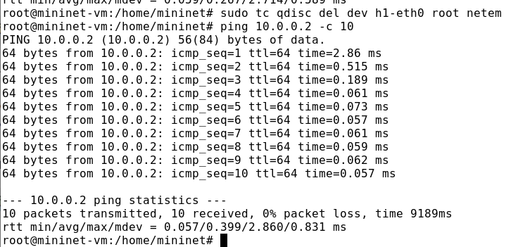
Рис. 15: Восстановление для узла h1 конфигурации по умолчанию и проверка

3.2.3 Добавление повреждения пакетов в эмулируемой глобальной сети
Добавим на интерфейсе узла h1 0,01% повреждения пакетов (рис. 16):
Рис. 16: Добавление повреждения пакетов 0,01%
Проверим конфигурацию с помощью инструмента iPerf3 для проверки повторных передач(рис. 17):
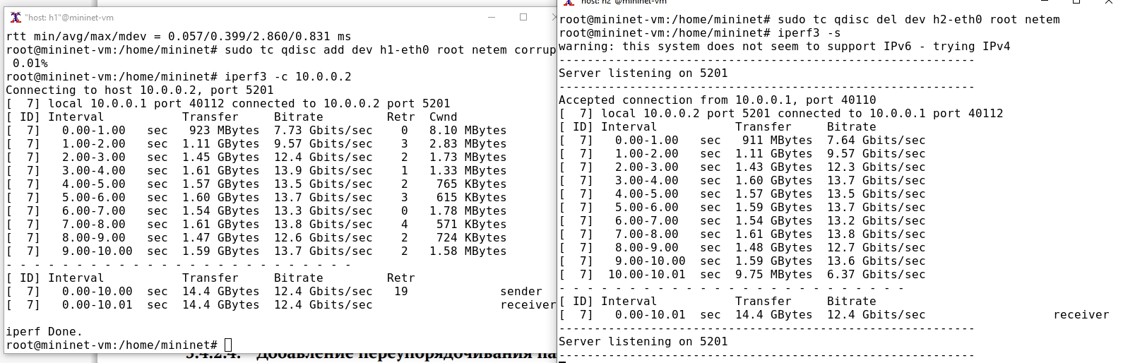
Рис. 17: Проверка конфигурации с помощью iPerf3
Восстановим конфигурацию на h1(рис. 18):
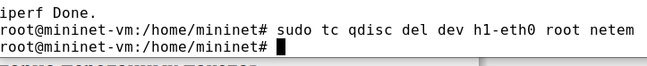
Рис. 18: Восстановление конфигурации h1

3.2.4 Добавление переупорядочивания пакетов в интерфейс подключения к эмулируемой глобальной сети
Добавим на интерфейсе узла h1 следующее правило (рис. 19):
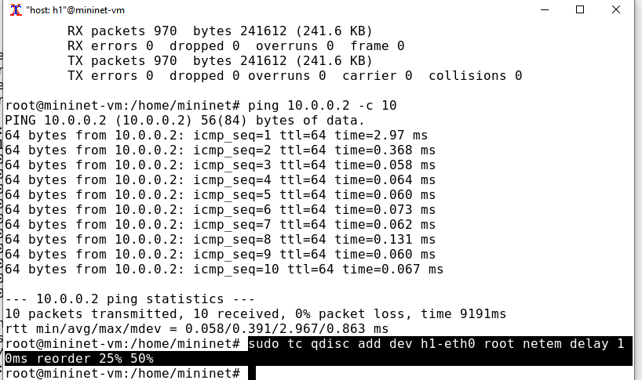
Рис. 19: Добавление правила
Здесь 25% пакетов (со значением корреляции 50%) будут отправлены немед- ленно, а остальные 75% будут задержаны на 10 мс.
Проверим, что на соединении от хоста h1 к хосту h2 имеются потери пакетов, используя команду ping с параметром -c 20 с хоста h1. Убедимся, что часть пакетов не будут иметь задержки (один из четырех, или 25%), а последующие несколько пакетов будут иметь задержку около 10 миллисекунд (три из четырех, или 75%). При необходимости повторим тест (рис. 20):
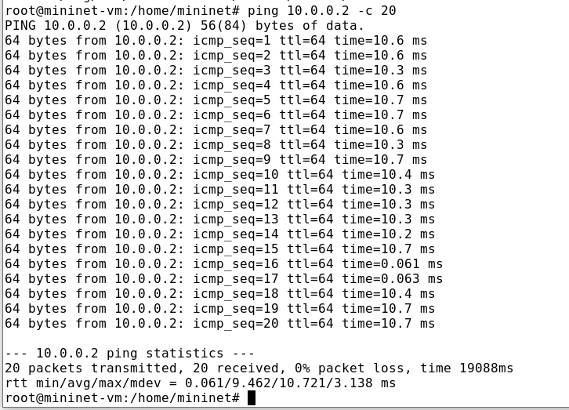
Рис. 20: Проверка после добавления правила
0% потерь пакетов
Восстановим конфигурацию.

3.2.5 Добавление дублирования пакетов в интерфейс подключения к эмулируемой глобальной сети
Для интерфейса узла h1 зададим правило c дублированием 50% пакетов (т.е. 50% пакетов должны быть получены дважды) (рис. 21):
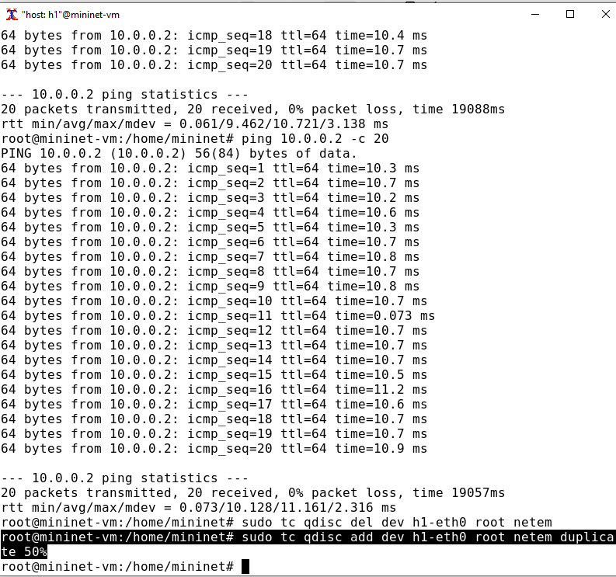
Рис. 21: Задание правила с дублированием
Проверим, что на соединении от хоста h1 к хосту h2 имеются дублированные пакеты, используя команду ping с параметром -c 20 с хоста h1. Дубликаты пакетов помечаются как DUP!. Измеренная скорость дублирования пакетов будет приближаться к настроенной скорости по мере выполнения большего количества попыток (рис. 22):
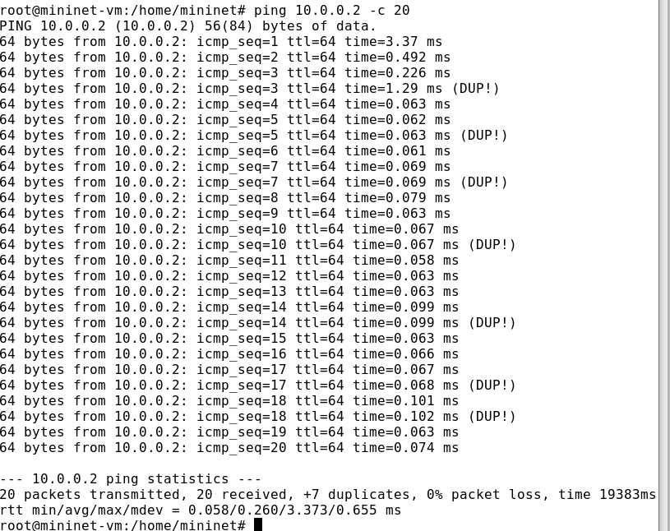
Рис. 22: Проверка на анличие дубликатов
Восстановим конфигурацию.

3.3 Воспроизведение экспериментов

3.3.1 Предварительная подготовка
Для каждого воспроизводимого эксперимента expname создадим свой каталог, в котором будут размещаться файлы эксперимента (рис. 23):
Рис. 23: Создание каталога
Здесь expname может принимать значения simple-drop, correlation- drop и т.п.

3.3.2 Добавление потери пакетов на интерфейс, подключённый к эмулируемой глобальной сети
С помощью API Mininet воспроизведем эксперимент по добавлению потери пакетов для интерфейса хоста, подключающегося к эмулируемой глобальной сети. В виртуальной среде mininet в своём рабочем каталоге с проектами создадим каталог simple-drop и перейдем в него (рис. 24):
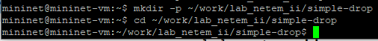
Рис. 24: Создание simple-drop
Создадим скрипт для эксперимента lab_netem_ii.py (рис. 25):
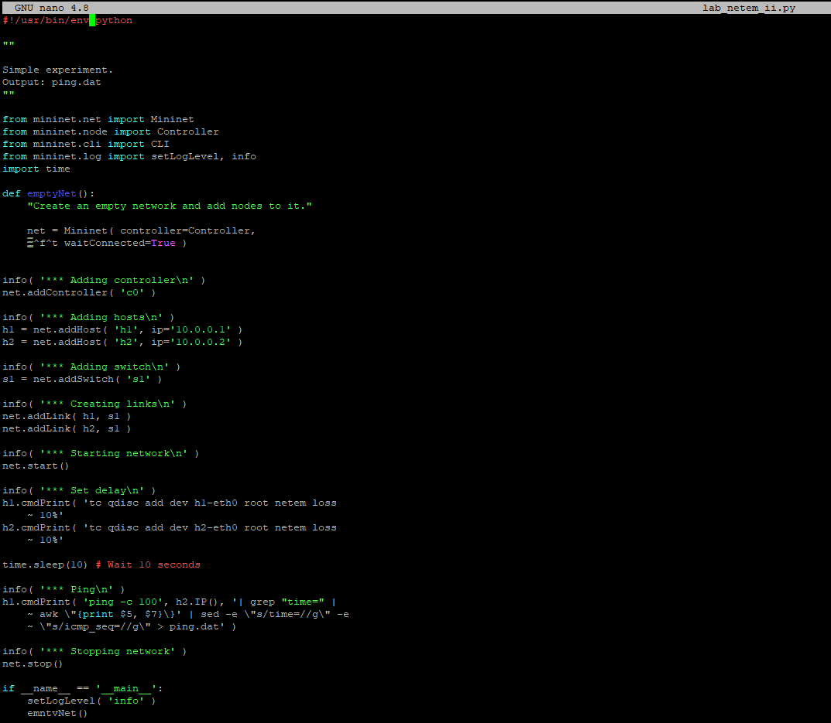
Рис. 25: Создание lab_netem_ii.py
В этих строках задается значение потери пакетов для интерфейса хоста:
h1.cmdPrint( 'tc qdisc add dev h1-eth0 root netem loss
~ 10%'
h2.cmdPrint( 'tc qdisc add dev h2-eth0 root netem loss
~ 10%'
Скорректируем скрипт так, чтобы на экран или в отдельный файл выводи- лась информация о потерях пакетов (рис. 26):
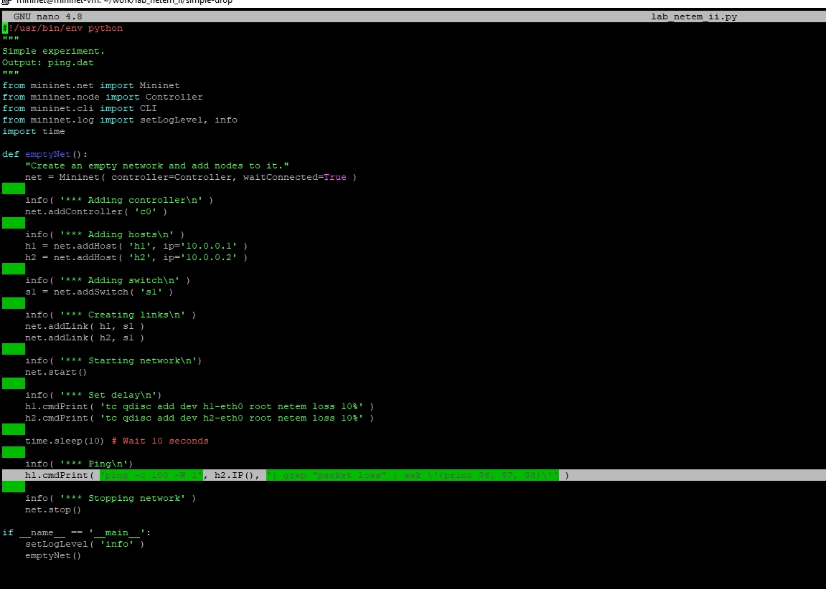
Рис. 26: Коррекция скрипта
Создадим Makefile для управления процессом проведения эксперимента (рис. 27):
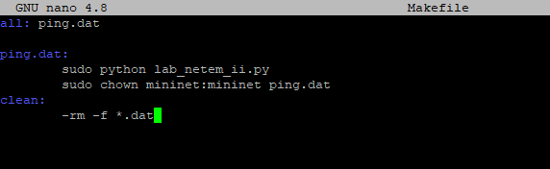
Рис. 27: Создание Makefile
Запустим скрипт (рис. 28):
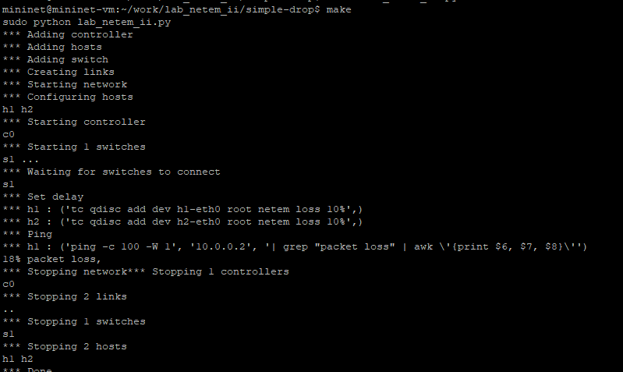
Рис. 28: Запуск скрипта
Также помимо вывода например потери пакетов на экран можно сделать вывод в файл. Рассмотрим и такой вариант. Вот как я скорректировала файл (рис. 29):
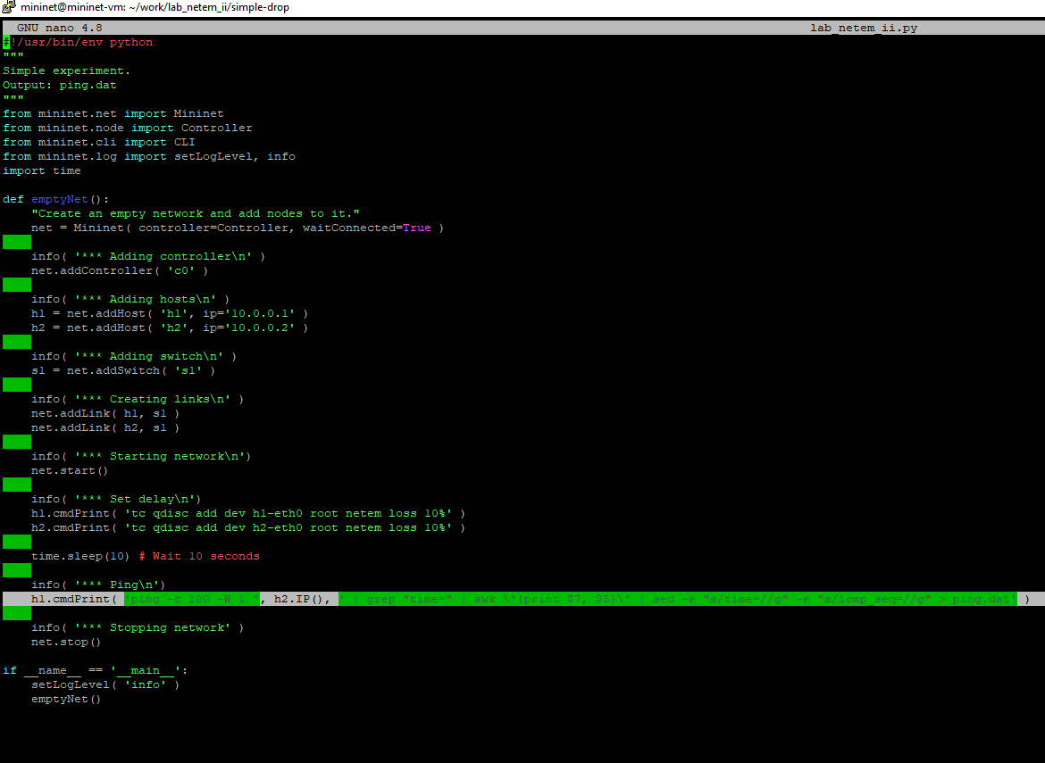
Рис. 29: Коррекция скрипта для ping.dat
Ping.dat (рис. 30)теперье есть в каталоге и его можно посмотреть (рис. 31):
Рис. 30: Наличие ping.dat
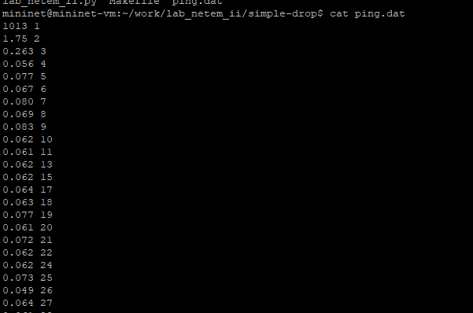
Рис. 31: Содержимое ping.dat после повторного запуска скрипта

3.4 Задание для самостоятельной работы
Самостоятельно реализуйте воспроизводимые эксперименты по исследованию параметров сети, связанных с потерей, изменением порядка и повреждением пакетов при передаче данных (рис. 32):
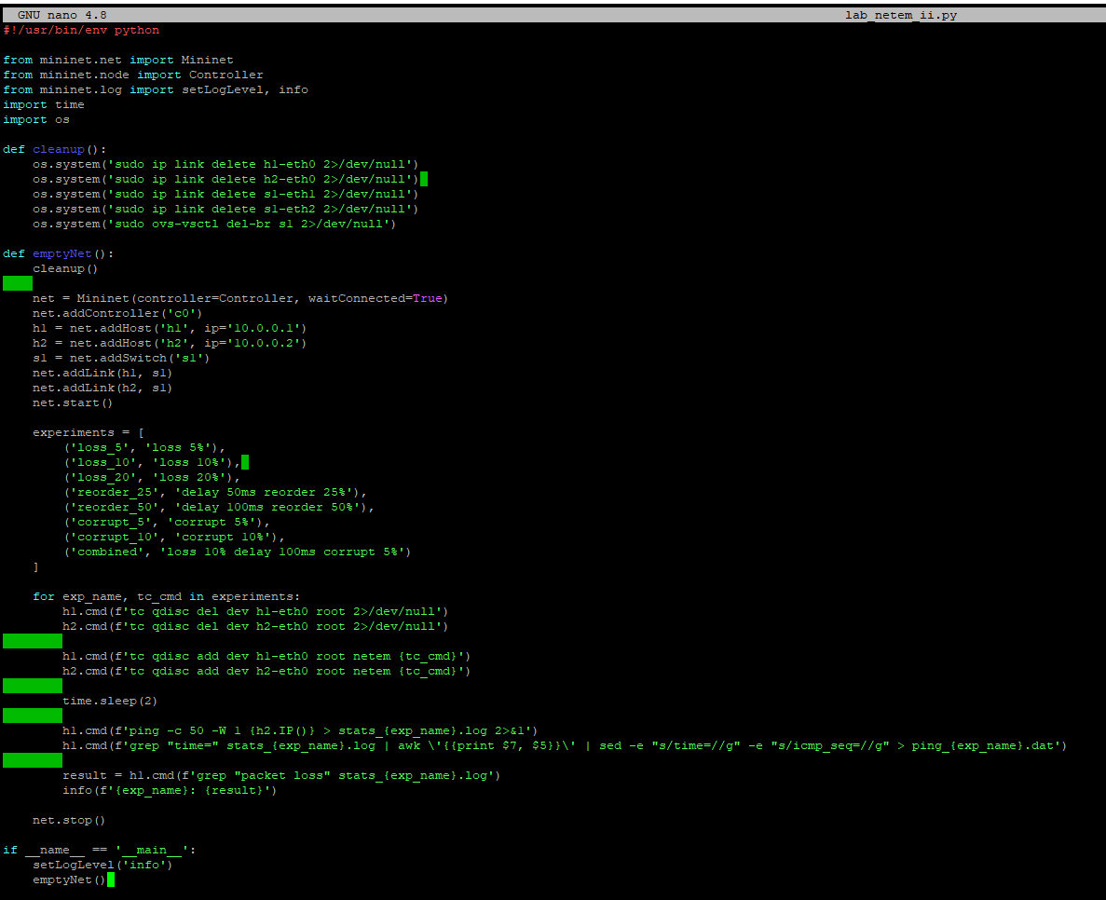
Рис. 32: Скрипт для самостоятельного задания
Запустим обновленный скрипт (рис. 33):
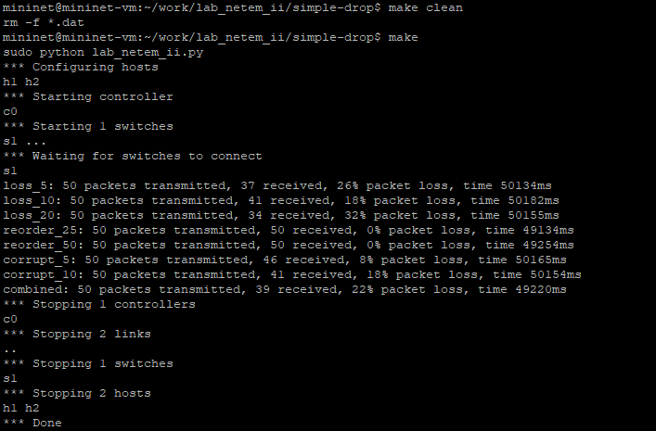
Рис. 33: Запуск обновленного скрипта
Созданы файлы для всех воспроизводимых экспериментов в каталоге (рис. 34):
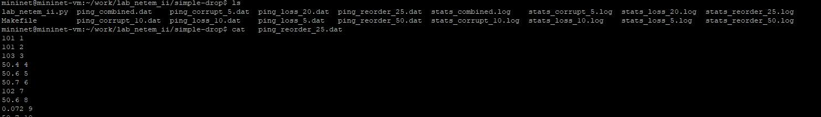
Рис. 34: Пример одного из файлов воспроизводимого эксперимента

4 Выводы
В результате выполнения данной лабораторной работы я получила навыки работы проведения интерактивных экспериментов в среде Mininet по исследованию параметров сети, связанных с потерей, дублированием, изменением порядка и повреждением пакетов при передаче данных.

